新龙湖小二班

2024.4.19

•今日出勤：今日应到20人，实到18人。今天入园的宝宝们都能够开开心心来幼儿园，能够自主点心并且选择区域进行游戏了哦，真的很棒！

 **晨 间 活 动 篇**  

今日早点：

除了个别小朋友，所有宝宝都把点心和牛奶吃完了，很棒哦！今天我们开展了春耕的种植启动大会，让我们一起看看孩子们在活动中的表现吧！

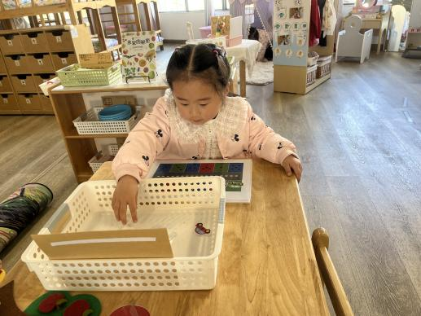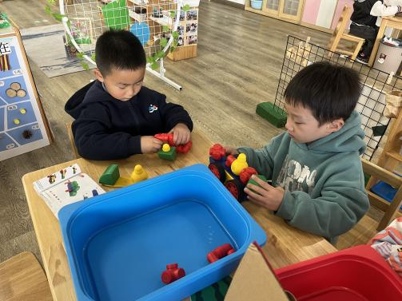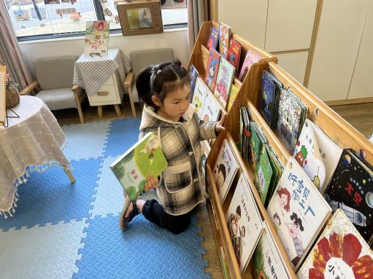

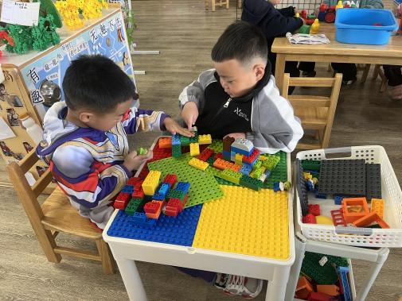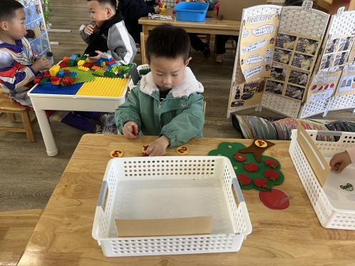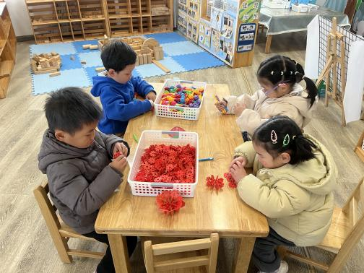

**户 外活 动 篇**  

* **户外活动：好玩的跑酷**

**活动目标：1．在活动中能够及时穿脱衣服，知道喝水擦汗。**

**2．了解一些活动安全基本常识，并学会同伴间互相关心、互相帮助。**

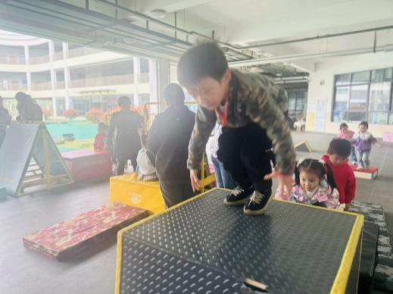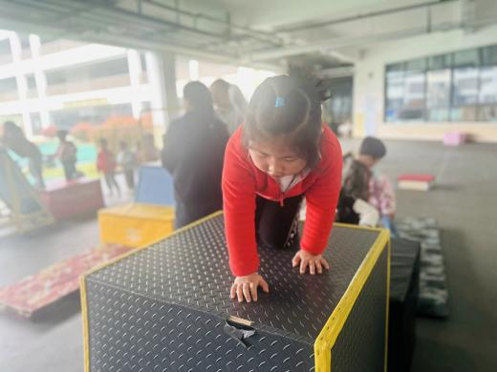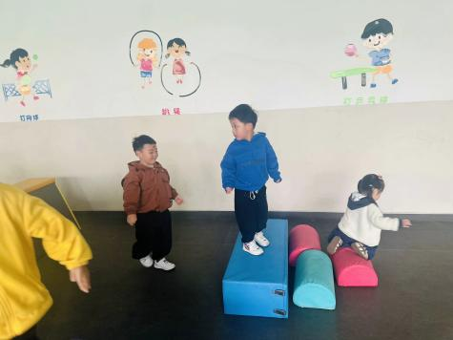

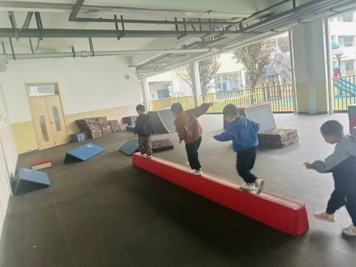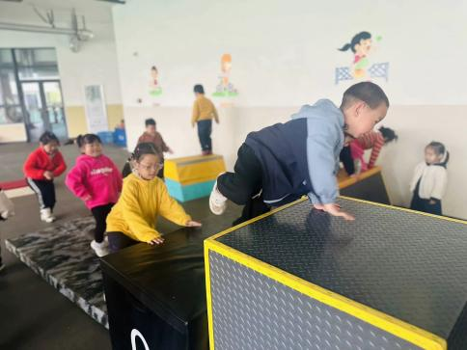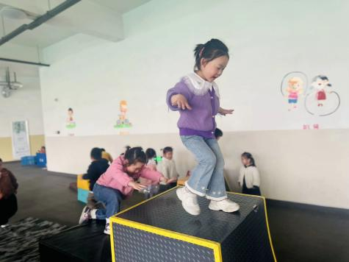

../Downloads/52243C96A7BC4896D439F0DE7073A288.png**午 餐**

今天的午餐吃的是：扬州炒饭、排骨汤

水果：提子、梨

下午点心：红枣粥

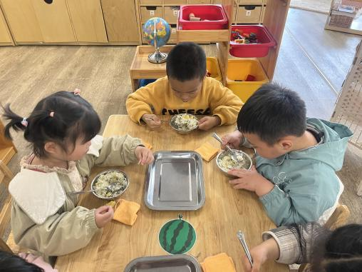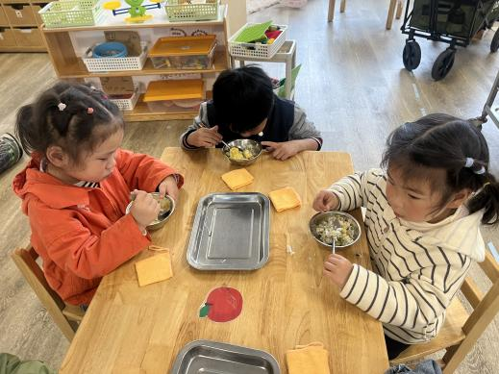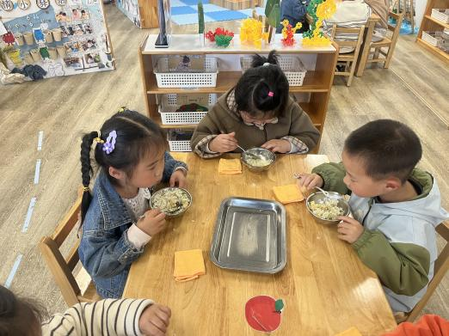

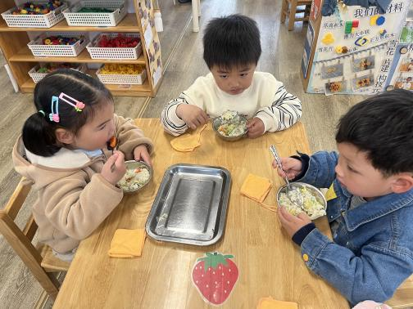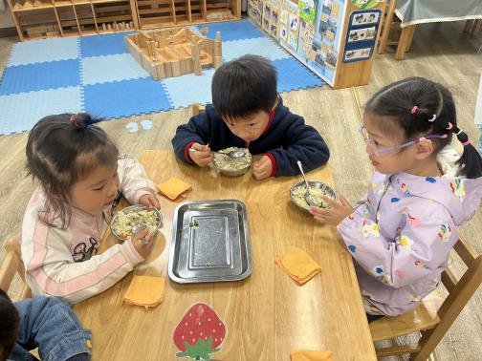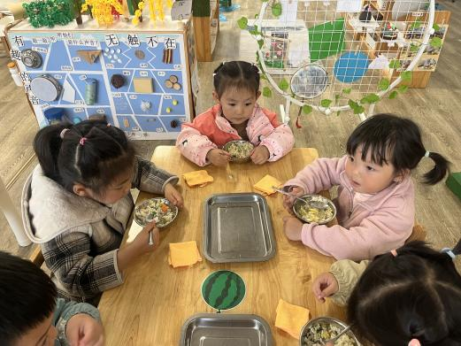

 **温 馨 提 示**  

1. 各位家长，因为天气原因，亲子游活动将延期，具体时间会在群里通知哦！
2. 今天退了2、3月份伙食费，请相关家长及时领取并完成签字哦！